**Tarea Presencial SI 3ºTrimestre**

Actividad 1:

Empezamos haciendo los grupos utilizando el comando **groupadd** , después los usuarios utilizando **adduser**, luego con el comando **usermod -g** para los usuarios laura y maria “sudo usermod -g administración laura” para que sea el grupo principal y **usermod -aG** para el usuario miguel.

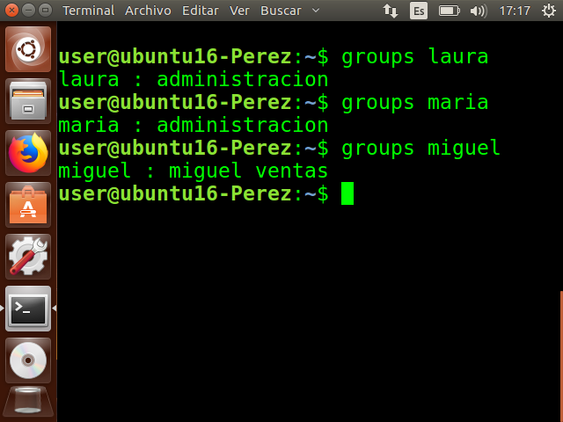Para que los usuarios tengan que cambian la contraseña en el primer inicio de sesión, utilizamos el comando **chage** para poner un tiempo en el que tiene que cambiar la contraseña; el comando seria así “ sudo chage -d 0 laura” el -1 significa que hace un día que tendría que haberla cambiado.

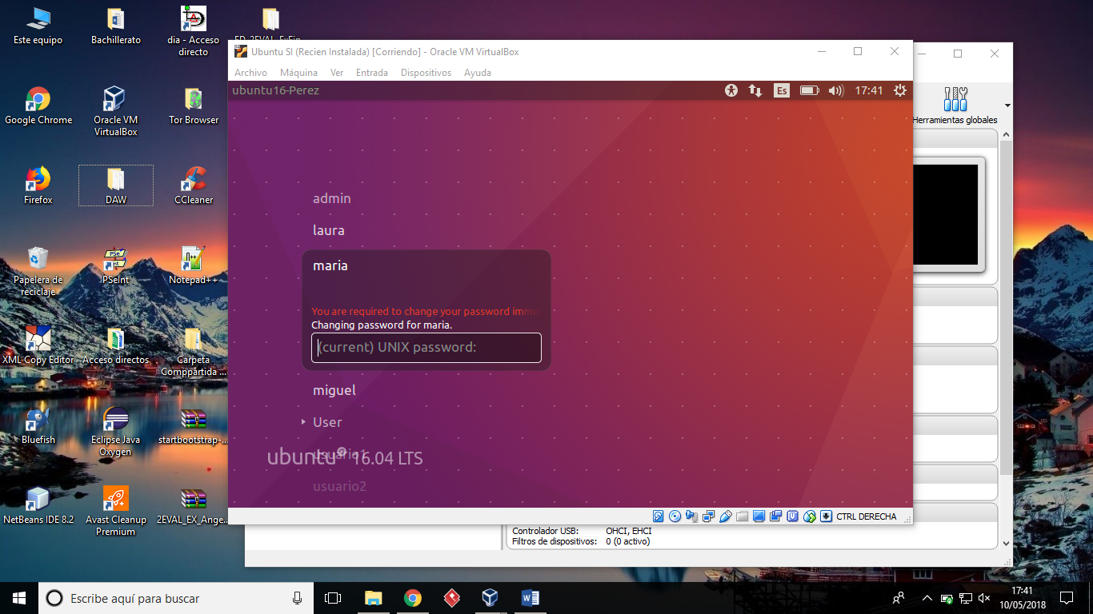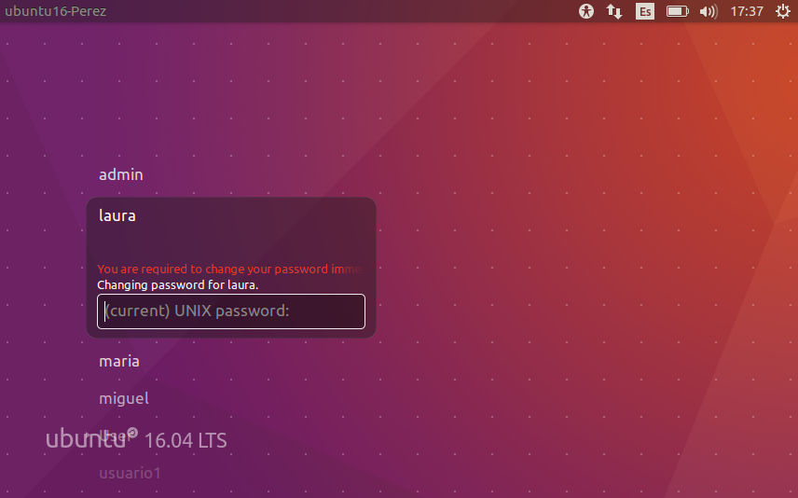

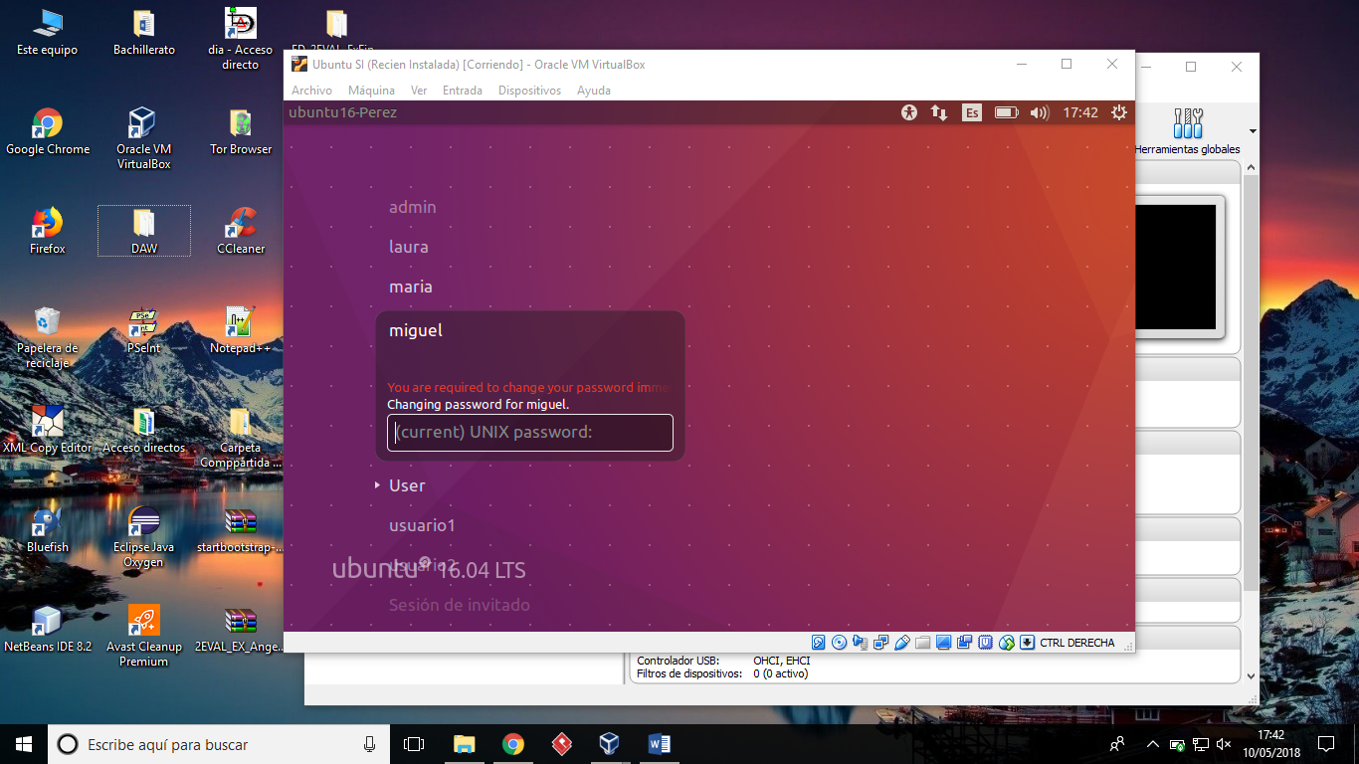

Actividad 2:

Creamos las carpetas utilizando el comando **mkdir**, podemos crearlas con una ruta completa o movernos hasta el directorio /home con **cd** y luego dentro de dirEmpresa, para los documento utilizamos el comando touch.

Cambiamos los grupos con chgrp “sudo chgrp ventas dirVentas/” y luego los permisos con chmod “sudo chmod 071 dirAdmin/” y para dirEmpresa “sudo chmod 551 dirEmpresa/”.